Отчёта по лабораторной работе №5
  - Задача «Обедающие философы»
Федорова Анжелика Игоревна
Содержание

1 Цель работы
Целью данной лабораторной работы является освоение математического аппарата сетей Петри для моделирования дискретных параллельных систем на примере классической задачи «Обедающие философы». В ходе работы требуется:
- построить сеть Петри для пяти философов, моделируя захват и освобождение вилок;
- обнаружить состояние взаимной блокировки (deadlock);
- провести имитационное моделирование (стохастическое и детерминированное);
- модифицировать сеть с арбитром для предотвращения deadlock;
- проанализировать результаты и оформить отчёт с графиками и анимацией.

2 Задание
- Создать рабочий каталог для кода и установить необходимые пакеты.
- Выполнить предложенный код модели сетей Петри.
- Преобразовать код в литературный стиль (Literate Programming).
- Сгенерировать из литературного кода: чистый скрипт, Jupyter Notebook, документацию в формате Quarto.
- Добавить параметрическое моделирование (перебор параметров).
- Интегрировать документацию Quarto в итоговый отчёт.

3 Теоретическое введение
Сеть Петри — математический аппарат для моделирования дискретных систем. Формально определяется как четвёрка:
$$N=\left(P,T,F,M_{0}\right)$$
где $P$ — множество позиций, $T$ — множество переходов, $F$ — множество дуг, $M_{0}$ — начальная маркировка.
Основные элементы:
- Позиции (кружки) — пассивные элементы, описывающие состояния системы;
- Переходы (прямоугольники) — активные элементы, моделирующие события;
- Фишки — символизируют количество ресурсов или кратность выполнения условия;
- Дуги — направленные связи между позициями и переходами.
Задача «Обедающие философы» сформулирована Эдсгером Дейкстрой в 1965 году. За круглым столом сидят N = 5 философов, между каждыми двумя соседями лежит одна вилка. Чтобы поесть, философу нужны обе вилки — левая и правая. При наивной реализации возникает deadlock: все философы одновременно берут левую вилку и ждут правую, которую никто не отпускает.
Для предотвращения deadlock вводится арбитр — дополнительная позиция с $N−1=4$ фишками, не позволяющая всем пяти философам одновременно претендовать на вилки.

4 Выполнение лабораторной работы

4.1 1. Создание проекта и установка пакетов
Инициализирован Julia-проект с помощью DrWatson. В Julia REPL выполнена команда:
initialize_project("project"; authors=["Fyodorova Angelica"])
В результате DrWatson создал структуру проекта, активировал окружение и установил необходимые зависимости, в том числе сам DrWatson v2.19.1.
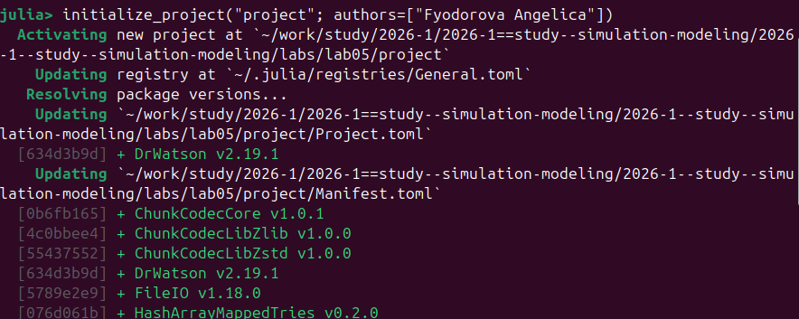
Инициализация проекта DrWatson

4.2 2. Модуль src/DiningPhilosophers.jl
Создан основной модуль, содержащий структуру сети Петри, построение обеих моделей, оба метода моделирования и функции визуализации.
module DiningPhilosophers
using OrdinaryDiffEq
using Plots
using DataFrames
using Random, LinearAlgebra
export build_classical_network, build_arbiter_network
export simulate_ode, simulate_stochastic
export detect_deadlock, plot_marking_evolution
# Определение структуры PetriNet
struct PetriNet
n_places::Int
n_transitions::Int
incidence::Matrix{Int}
place_names::Vector{Symbol}
transition_names::Vector{Symbol}
end
function PetriNet(
n_places,
n_transitions;
place_names = Symbol[],
transition_names = Symbol[],
)
incidence = zeros(Int, n_places, n_transitions)
if isempty(place_names)
place_names = [Symbol("p$i") for i = 1:n_places]
end
if isempty(transition_names)
transition_names = [Symbol("t$i") for i = 1:n_transitions]
end
PetriNet(n_places, n_transitions, incidence, place_names, transition_names)
end
function add_arc!(net::PetriNet, place::Int, transition::Int, sign::Int)
net.incidence[place, transition] += sign
end
# -- Построение классической сети ----------------------------------------------
function build_classical_network(N::Int)
n_places = 4N
n_transitions = 3N
net = PetriNet(n_places, n_transitions)
for i = 1:N
net.place_names[i] = Symbol("Think_$i")
net.place_names[N+i] = Symbol("Hungry_$i")
net.place_names[2N+i] = Symbol("Eat_$i")
net.place_names[3N+i] = Symbol("Fork_$i")
end
for i = 1:N
net.transition_names[i] = Symbol("GetLeft_$i")
net.transition_names[N+i] = Symbol("GetRight_$i")
net.transition_names[2N+i] = Symbol("PutForks_$i")
end
for i = 1:N
think = i
hungry = N + i
eat = 2N + i
left_fork = 3N + i
right_fork = 3N + (i % N + 1)
get_left = i
get_right = N + i
put_forks = 2N + i
add_arc!(net, think, get_left, -1)
add_arc!(net, left_fork, get_left, -1)
add_arc!(net, hungry, get_left, +1)
add_arc!(net, hungry, get_right, -1)
add_arc!(net, right_fork, get_right, -1)
add_arc!(net, eat, get_right, +1)
add_arc!(net, eat, put_forks, -1)
add_arc!(net, think, put_forks, +1)
add_arc!(net, left_fork, put_forks, +1)
add_arc!(net, right_fork, put_forks, +1)
end
u0 = zeros(Float64, n_places)
for i = 1:N
u0[i] = 1.0 # Think_i
u0[3N+i] = 1.0 # Fork_i
end
return net, u0, net.place_names
end
# -- Построение сети с арбитром ------------------------------------------------
function build_arbiter_network(N::Int)
n_places = 4N + 1
n_transitions = 3N
net = PetriNet(n_places, n_transitions)
for i = 1:N
net.place_names[i] = Symbol("Think_$i")
net.place_names[N+i] = Symbol("Hungry_$i")
net.place_names[2N+i] = Symbol("Eat_$i")
net.place_names[3N+i] = Symbol("Fork_$i")
end
net.place_names[4N+1] = :Arbiter
for i = 1:N
net.transition_names[i] = Symbol("GetLeft_$i")
net.transition_names[N+i] = Symbol("GetRight_$i")
net.transition_names[2N+i] = Symbol("PutForks_$i")
end
arbiter_idx = 4N + 1
for i = 1:N
think = i
hungry = N + i
eat = 2N + i
left_fork = 3N + i
right_fork = 3N + (i % N + 1)
get_left = i
get_right = N + i
put_forks = 2N + i
add_arc!(net, think, get_left, -1)
add_arc!(net, left_fork, get_left, -1)
add_arc!(net, arbiter_idx, get_left, -1) # арбитр блокирует
add_arc!(net, hungry, get_left, +1)
add_arc!(net, hungry, get_right, -1)
add_arc!(net, right_fork, get_right, -1)
add_arc!(net, eat, get_right, +1)
add_arc!(net, eat, put_forks, -1)
add_arc!(net, think, put_forks, +1)
add_arc!(net, left_fork, put_forks, +1)
add_arc!(net, right_fork, put_forks, +1)
add_arc!(net, arbiter_idx, put_forks, +1) # арбитр освобождается
end
u0 = zeros(Float64, n_places)
for i = 1:N
u0[i] = 1.0
u0[3N+i] = 1.0
end
u0[arbiter_idx] = N - 1 # 4 фишки
return net, u0, net.place_names
end
# -- Детерминированное моделирование (ODE) -------------------------------------
function vectorfield(net::PetriNet, rates = ones(net.n_transitions))
function f!(du, u, params, t)
a = zeros(net.n_transitions)
for j = 1:net.n_transitions
prod = rates[j]
for i = 1:net.n_places
if net.incidence[i, j] < 0
prod *= u[i] ^ (-net.incidence[i, j])
end
end
a[j] = prod
end
du .= net.incidence * a
end
return f!
end
function simulate_ode(net::PetriNet, u0::Vector{Float64}, tmax::Float64; saveat = 0.1)
f = vectorfield(net)
prob = ODEProblem(f, u0, (0.0, tmax))
sol = solve(prob, Tsit5(), saveat = saveat)
df = DataFrame(time = sol.t)
for i = 1:net.n_places
df[!, String(net.place_names[i])] = sol[i, :]
end
return df
end
# -- Стохастическое моделирование (алгоритм Гиллеспи) -------------------------
function simulate_stochastic(
net::PetriNet,
u0::Vector{Float64},
tmax::Float64;
rates = ones(net.n_transitions),
rng = Random.GLOBAL_RNG,
)
u = copy(u0)
t = 0.0
times = [t]
states = [copy(u)]
while t < tmax
a = zeros(net.n_transitions)
for j = 1:net.n_transitions
prod = rates[j]
for i = 1:net.n_places
if net.incidence[i, j] < 0
prod *= u[i] ^ (-net.incidence[i, j])
end
end
a[j] = prod
end
a0 = sum(a)
if a0 == 0
break # deadlock
end
dt = -log(rand(rng)) / a0
r = rand(rng) * a0
cumsum = 0.0
chosen = 1
for j = 1:net.n_transitions
cumsum += a[j]
if r <= cumsum
chosen = j
break
end
end
for i = 1:net.n_places
u[i] += net.incidence[i, chosen]
end
t += dt
if t <= tmax
push!(times, t)
push!(states, copy(u))
end
end
df = DataFrame(time = times)
for i = 1:net.n_places
df[!, String(net.place_names[i])] = [s[i] for s in states]
end
return df
end
# -- Обнаружение deadlock ------------------------------------------------------
function detect_deadlock(df::DataFrame, net::PetriNet; tol = 1e-6)
u_last = [df[end, String(net.place_names[i])] for i = 1:net.n_places]
for j = 1:net.n_transitions
can_fire = true
for i = 1:net.n_places
if net.incidence[i, j] < 0 && u_last[i] < -net.incidence[i, j] - tol
can_fire = false
break
end
end
if can_fire
return false
end
end
return true
end
# -- Визуализация --------------------------------------------------------------
function plot_marking_evolution(df::DataFrame, N::Int)
plots = []
for group in ["Think", "Hungry", "Eat", "Fork"]
p = plot(xlabel = "Time", ylabel = group, title = "$group states")
for i = 1:N
col = "$(group)_$i"
if col in names(df)
plot!(df.time, df[!, col], label = "$(group)_$i")
end
end
push!(plots, p)
end
return plot(plots..., layout = (4, 1), size = (800, 1000))
end
end # module

4.3 3. Скрипт основного моделирования scripts/dining_philosophers.jl
Запускает стохастическую симуляцию для обеих моделей, сохраняет CSV-файлы и графики, выводит результат detect_deadlock.
using DrWatson
@quickactivate "project"
include(srcdir("DiningPhilosophers.jl"))
using .DiningPhilosophers
using DataFrames, CSV, Plots
N = 5
tmax = 50.0
# -- Классическая сеть ---------------------------------------------------------
println("=== Классическая сеть (без арбитра) ===")
net_classic, u0_classic, _ = build_classical_network(N)
df_classic = simulate_stochastic(net_classic, u0_classic, tmax)
CSV.write(datadir("dining_classic.csv"), df_classic)
dead = detect_deadlock(df_classic, net_classic)
println("Deadlock обнаружен: $dead")
plot_classic = plot_marking_evolution(df_classic, N)
savefig(plotsdir("classic_simulation.png"))
# -- Сеть с арбитром -----------------------------------------------------------
println("\n=== Сеть с арбитром ===")
net_arb, u0_arb, _ = build_arbiter_network(N)
df_arb = simulate_stochastic(net_arb, u0_arb, tmax)
CSV.write(datadir("dining_arbiter.csv"), df_arb)
dead_arb = detect_deadlock(df_arb, net_arb)
println("Deadlock обнаружен: $dead_arb")
plot_arb = plot_marking_evolution(df_arb, N)
savefig(plotsdir("arbiter_simulation.png"))
Запущен скрипт для N = 5, tmax = 50.0. Консольный вывод подтвердил ожидаемые результаты:
- Классическая сеть → Deadlock обнаружен: true
- Сеть с арбитром → Deadlock обнаружен: false
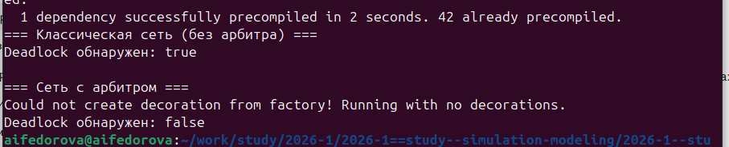
Вывод консоли: результаты моделирования

4.4 4. Графики маркировки классической сети
По результатам стохастической симуляции построены графики эволюции маркировки для всех позиций классической сети. На графиках видно, что примерно к моменту времени t ≈ 42–45 все философы переходят в состояние Hungry, а активность в Eat и Fork прекращается — система входит в состояние deadlock.
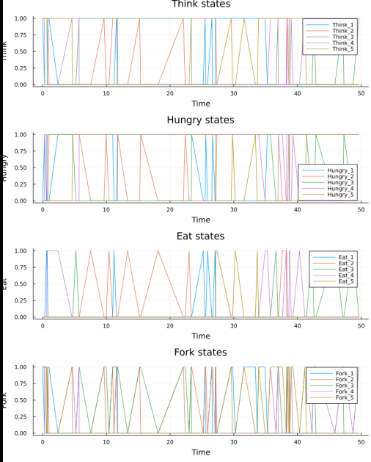
Динамика маркировки классической сети (Think, Hungry, Eat, Fork)
Детерминированное (ODE) моделирование классической сети дополнительно подтверждает этот эффект: на горизонте t ∈ [0, 2.2] чётко прослеживается, как философы последовательно переходят из Think в Hungry, успевают поесть лишь двое (Eat_3 и Eat_4), а затем система застывает — все оставшиеся философы зависают в Hungry, вилки израсходованы и переходы более не срабатывают.
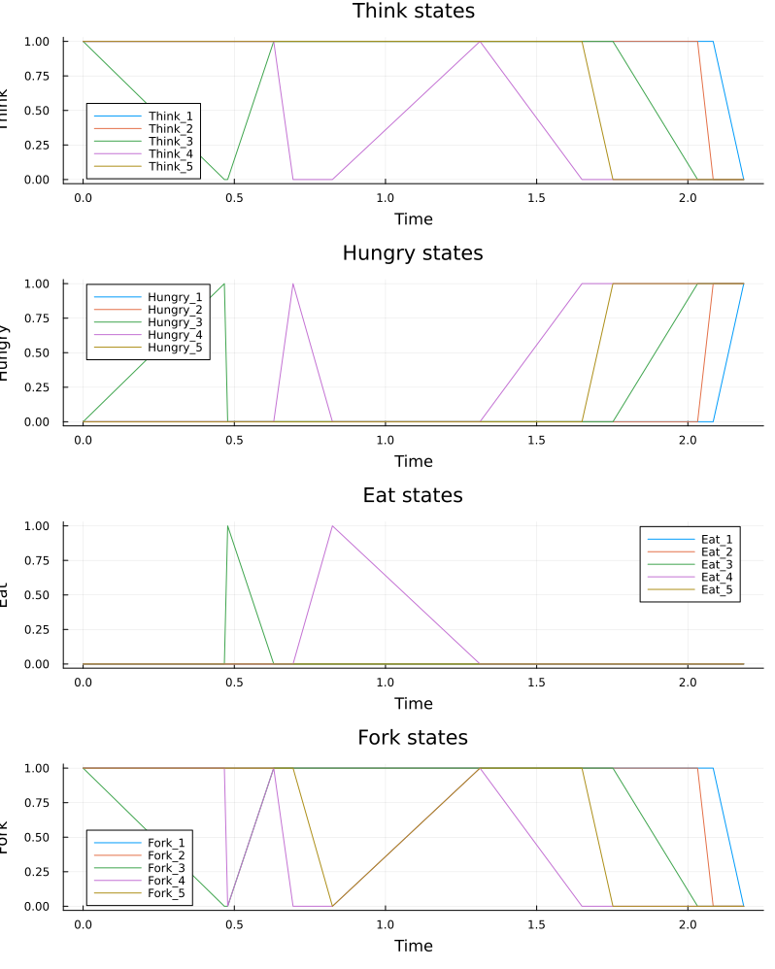
Детерминированное моделирование классической сети — наступление deadlock

4.5 4а. Графики маркировки сети с арбитром
В сети с арбитром (N-1 = 4 фишки в позиции Arbiter) философы непрерывно чередуются между состояниями Think → Hungry → Eat на протяжении всего времени моделирования (tmax = 50). Ни один из четырёх графиков не демонстрирует «замерзания» — система жива.
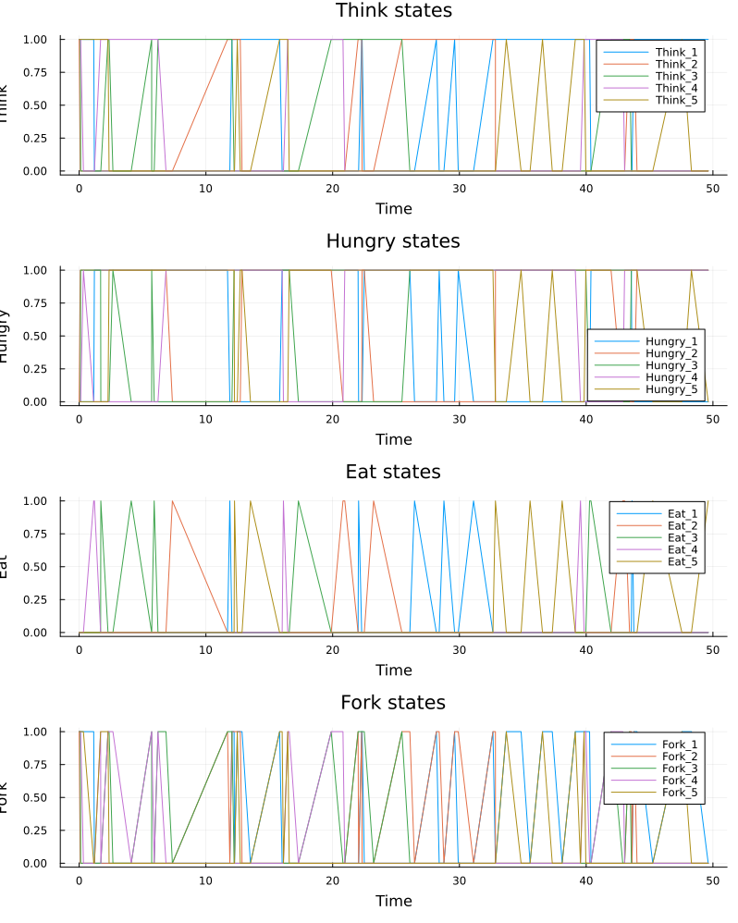
Динамика маркировки сети с арбитром (Think, Hungry, Eat, Fork)

4.6 5. Анимация динамики сети Петри
Для наглядной демонстрации создан скрипт scripts/dining_philosophers_animation.jl. Анимация строилась для упрощённой сети с N = 3 философами (tmax = 30.0, fps = 2). На каждом кадре отображается столбчатая диаграмма текущей маркировки всех позиций.
На скриншоте показан кадр анимации в момент времени t = 0.58: все три философа находятся в состоянии Hungry — это начало развития тупиковой ситуации.
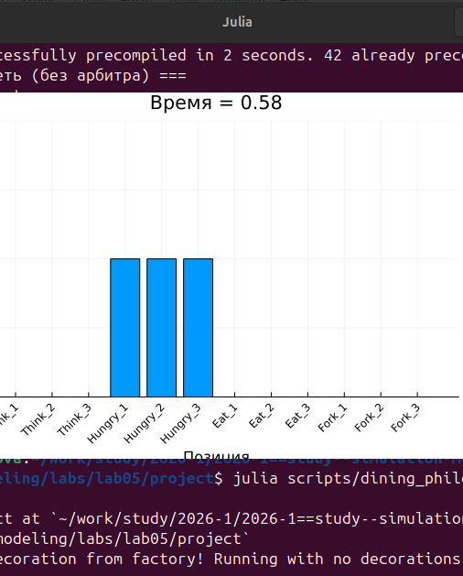
Кадр анимации: все философы голодны (t = 0.58)
Скрипт scripts/dining_philosophers_animation.jl редактировался в терминале командой nano:
nano scripts/dining_philosophers_animation.jl
Редактирование скрипта анимации в nano
Содержимое скрипта анимации:
using DrWatson
@quickactivate "project"
include(srcdir("DiningPhilosophers.jl"))
using .DiningPhilosophers
using Plots, Random
N = 3 # малое число для упрощения визуализации
tmax = 30.0
net, u0, names = build_classical_network(N)
Random.seed!(123)
df = simulate_stochastic(net, u0, tmax)
anim = @animate for row in eachrow(df)
u = [row[col] for col in propertynames(row) if col != :time]
bar(
1:length(u),
u,
legend = false,
ylims = (0, maximum(u0) + 1),
xlabel = "Позиция",
ylabel = "Фишки",
title = "Время = $(round(row.time, digits=2))",
)
xticks!(1:length(u), string.(names), rotation = 45)
end
gif(anim, plotsdir("philosophers_simulation.gif"), fps = 2)
println("Анимация сохранена в plots/philosophers_simulation.gif")
Анимация успешно сохранена в файл plots/philosophers_simulation.gif.

4.7 6. Итоговый сравнительный отчёт
Создан скрипт scripts/dining_philosophers_report.jl, который загружает ранее сохранённые CSV-файлы и строит сравнительный график числа «едящих» философов (Eat_i) для двух моделей.
nano scripts/dining_philosophers_report.jl
Сохранение анимации и запуск скрипта отчёта
Содержимое скрипта:
using DrWatson
@quickactivate "project"
using DataFrames, CSV, Plots
# Загрузка результатов (dining_philosophers.jl должен быть запущен заранее)
df_classic = CSV.read(datadir("dining_classic.csv"), DataFrame)
df_arbiter = CSV.read(datadir("dining_arbiter.csv"), DataFrame)
N = 5
eat_cols = [Symbol("Eat_$i") for i = 1:N]
p1 = plot(
df_classic.time,
Matrix(df_classic[:, eat_cols]),
label = ["Ф $i" for i = 1:N],
xlabel = "Время",
ylabel = "Ест (1/0)",
title = "Классическая сеть",
)
p2 = plot(
df_arbiter.time,
Matrix(df_arbiter[:, eat_cols]),
label = ["Ф $i" for i = 1:N],
xlabel = "Время",
ylabel = "Ест (1/0)",
title = "Сеть с арбитром",
)
p_final = plot(p1, p2, layout = (2, 1), size = (800, 600))
savefig(plotsdir("final_report.png"))
println("Отчёт сохранён в plots/final_report.png")
Содержимое скрипта:
using DrWatson
@quickactivate "project"
using DataFrames, CSV, Plots
# Загрузка результатов (должны быть созданы dining_philosophers.jl заранее)
df_classic = CSV.read(datadir("dining_classic.csv"), DataFrame)
df_arbiter = CSV.read(datadir("dining_arbiter.csv"), DataFrame)
N = 5
eat_cols = [Symbol("Eat_$i") for i = 1:N]
p1 = plot(
df_classic.time,
Matrix(df_classic[:, eat_cols]),
label = ["Ф $i" for i = 1:N],
xlabel = "Время",
ylabel = "Ест (1/0)",
title = "Классическая сеть",
)
p2 = plot(
df_arbiter.time,
Matrix(df_arbiter[:, eat_cols]),
label = ["Ф $i" for i = 1:N],
xlabel = "Время",
ylabel = "Ест (1/0)",
title = "Сеть с арбитром",
)
p_final = plot(p1, p2, layout = (2, 1), size = (800, 600))
savefig(plotsdir("final_report.png"))
println("Отчёт сохранён в plots/final_report.png")
На итоговом графике отчётливо видна разница между моделями:
- Классическая сеть (верхняя панель): уже к t ≈ 1.5 все линии Eat_i падают до нуля и более не поднимаются — система заблокирована.
- Сеть с арбитром (нижняя панель): философы поочерёдно получают доступ к еде на протяжении всего времени моделирования (до t = 50), deadlock отсутствует.
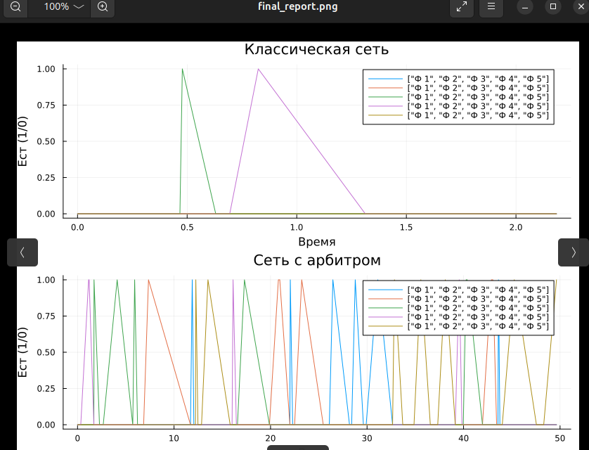
Итоговый сравнительный отчёт: классическая сеть vs. сеть с арбитром
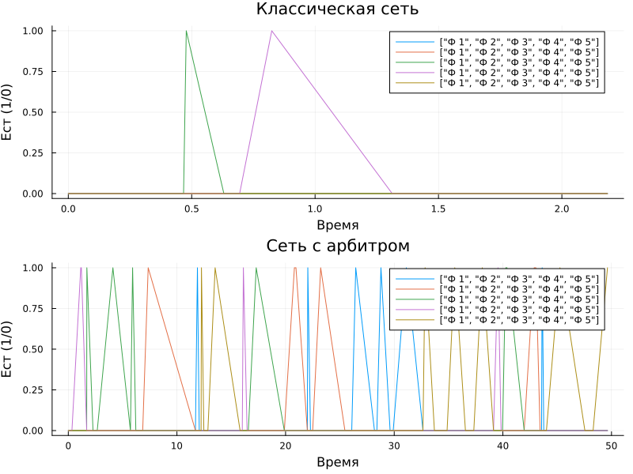
Итоговый сравнительный отчёт (финальный график из скрипта)

4.8 7. Литературный стиль: генерация скрипта и Jupyter Notebook
Исходный код src/DiningPhilosophers.jl был оформлен в стиле Literate Programming с использованием пакета Literate.jl. Из него сгенерированы:
Чистый скрипт:
Literate.script("src/DiningPhilosophers.jl", "scripts/")
→ scripts/DiningPhilosophers.jl
Jupyter Notebook:
Literate.notebook("src/DiningPhilosophers.jl", "notebooks/")
→ notebooks/DiningPhilosophers.ipynb
Notebook был выполнен автоматически в процессе генерации.
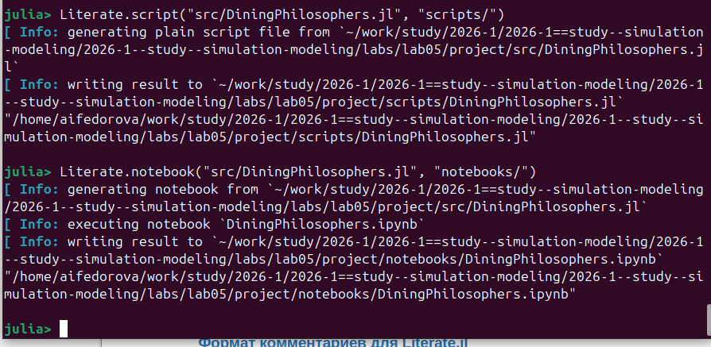
Генерация скрипта и Jupyter Notebook из литературного кода

5 Выводы
В ходе лабораторной работы был освоен математический аппарат сетей Петри применительно к задаче «Обедающие философы».
Основные результаты:
- Построена классическая сеть Петри для N = 5 философов с позициями Think, Hungry, Eat, Fork и переходами GetLeft, GetRight, PutForks.
- Deadlock подтверждён экспериментально: стохастическое моделирование (алгоритм Гиллеспи) показало, что классическая сеть неизбежно приходит к состоянию взаимной блокировки — все философы оказываются в состоянии Hungry, ни один не может есть.
- Сеть с арбитром успешно предотвращает deadlock: введение дополнительной позиции с N-1 = 4 фишками гарантирует, что не более четырёх философов одновременно могут претендовать на вилки, что исключает круговое ожидание.
- Визуализация (графики маркировки, анимация GIF, итоговый сравнительный отчёт) наглядно продемонстрировала различие в поведении двух моделей.
- Освоены инструменты воспроизводимой науки: DrWatson для управления проектом, Literate.jl для литературного программирования, автоматическая генерация Jupyter Notebook и документации.

6 Список использованных материалов
- Методическое пособие по дисциплине «Имитационное моделирование», лабораторная работа №5: Аппарат сетей Петри.
- Petri C. A. «Kommunikation mit Automaten». Dissertation, Universität Bonn, 1962.
- Dijkstra E. W. «Cooperating Sequential Processes». Technical Report EWD-123, 1965.

